Отчет по демонстрационному экзамену студента группы 9КС-41 Пупляев Владислав

Логин: adminer

пароль : qwerty2022!

Модуль 1. Задание 1.

Имена присваиваются путем выполнения команд вида «hostnamectl set-hostname [имя устройства]», чтобы изменения вступили в силу, нужно перезагрузить устройства «systemctl reboot»

Таблица 1.

|  |  |  |  |
| --- | --- | --- | --- |
| HOSTNAME | INTERFACE | IPv4 + subnet | IPv6 + subnet |
| CLI | ETH | DHCP | DHCP |
| ISP | ETH | 192.168.0.1/24 | 2001:33::1/64 |
| ISP | ETH | 10.10.11.1/30 | 2001:11::1/64 |
| ISP | ETH | 10.10.11.5/30 | 2001:22::1/64 |
| HQ-R | ETH | 10.10.11.2/30 | 2001:11::11/64 |
| HQ-R | ETH | 172.16.16.1/27 | 2000:100::1/123 |
| BR-R | ETH | 10.10.11.6/30 | 2001:22::22/64 |
| BR-R | ETH | 172.16.32.1/28 | 2000:200::1/124 |
| HQ-SRV | ETH | 172.16.16.2/27 | 2000:100::2/123 |
| BR-SRV | ETH | 172.16.32.2/28 | 2000:200::2/124 |

Модуль 1. Задание 2.

Настройка BR-R

nano /etc/frr/daemons

ospfd=yes

ospf6d=yes

systemctl enable frr.service

vtysh

conf t

ip forwarding

ipv6 forwarding

int eth0

ip address 10.10.11.6/30

no shutdown

int eth1 ip address 172.16.32.1/28

no shutdown

ex

router ospf

network 10.10.11.4/30 a 0

network 172.16.32.0/28 a 0

end

do wri

ex

systemctl restart frr.service

Изменение параметров в файле /etc/frr/daemons с ипользованием редактора nano 2 параметров ospfd и ospf6d, c no на yes.

Запуск службы systemctl enable frr.service

Выполнение службы посредством команды vtysh и вход в режим глобальной конфигурации

Выключен ip и ipv6 forwarding

Настройка ipv4

Настройка ospf

Сохранение и перезапуск frr

Настройка HQ-R

nano /etc/frr/daemons

ospfd=yes

ospf6d=yes

systemctl enable frr.service

vtysh

conf t

ip forwarding

ipv6 forwarding

int eth0

ip address 10.10.11.2/30

no shutdown

int eth1

ip address 172.16.16.1/27

no shutdown

ex

router ospf

network 10.10.11.0/30 a 0

network 172.16.16.0/27 a 0

do wri

end

ex

systemctl restart frr.service

Настройка ISP

vtysh

conf t

ip forwarding

ipv6 forwarding

int eth0

no shutdown

int eth1

no shutdown

int eth1

no shutdown

do wri

end

ex

Настройка BR-SRV (172.16.32.2/28) и CLI (192.168.0.2)

После настройки br-srv имеет доступ по сети до hq-r (172.16.16.1)

2.а - L3 топология ipv4

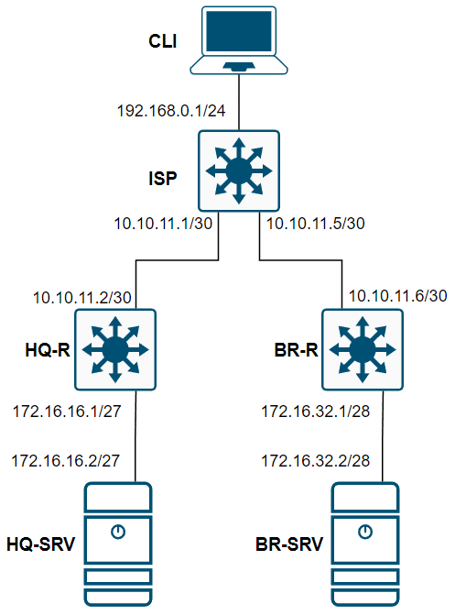

2.а - L3 топология ipv6

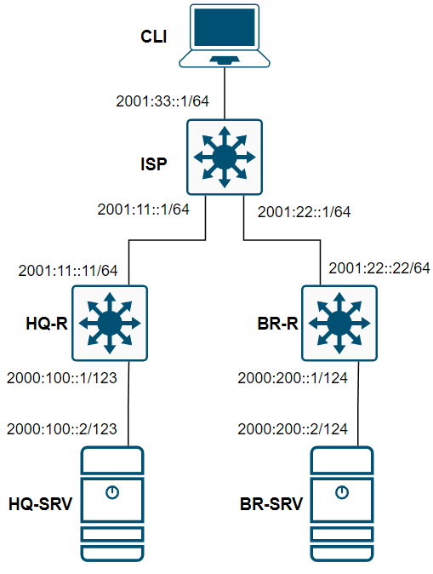

Модуль 1. Задание 3

Копирование конфигурации

cp /etc/dhcp/dhcpd.conf.sample /etc/dhcp/dhcpd.conf

И редактирование с использованием редактора nano, конфигурация представлена ниже

Указание порта для с которого будут раздаваться IP-адреса:

nano /etc/sysconfig/dhcpd и там вписана строка - DHCPDARGS=eth1

После выхода из редактора nano выполнено:

chkconfig dhcpd on – для автоматического запуска

systemctl enable dhcpd – запуск dhcp

systemctl status dhcpd – статус dhcp

Модуль 1. Задание 4.

Добавление пользователей

adduser [учетная запись]

usermod -aG wheel [учетная запись]

passwd [пароль]

|  |  |  |
| --- | --- | --- |
| Устройство | Учетная запись | Пароль |
| CLI | admin | P@ssw0rd |
| HQ-SRV | admin | P@ssw0rd |
| HQ-R | admin | P@ssw0rd |
| HQ-R | network_admin | P@ssw0rd |
| BR-SRV | branch_admin | P@ssw0rd |
| BR-SRV | network_admin | P@ssw0rd |
| BR-R | network_admin | P@ssw0rd |
| BR-R | branch_admin | P@ssw0rd |

Модуль 1. Задание 5.

iperf3 –s

HQ-R:

iperf3 -c 192.168.0.[dhcp] -f M

вывести значения в скриншоте

Модуль 1. Задание 5.

Создание директории для скрипта резервного копирования:

mkdir /var/{backup,backup-script} – создание директории

nano /var/backup-script/backup.sh – создание файла скрипта

скрипт резервного копирования: (рисунок)

назначение прав скрипту на выполнение:

chmod +x /var/backup-script/backup.sh

Запуск скрипта:

/var/backup-script/backup.sh

Модуль 1. Задание 7.

На HQ-SRV:

nano /etc/openssh/sshd_config

порт для ssh по заданию 3035.

Перезапуск службы sshd:

systemctl restart sshd

Тестирование подключения с HQ-R на HQ-SRV по порту 3035 командой:

ssh admin@172.16.16.2 –p 3035

Модуль 1. Задание 8.

На HQ-SRV:

nano /etc/openssh/sshd_config